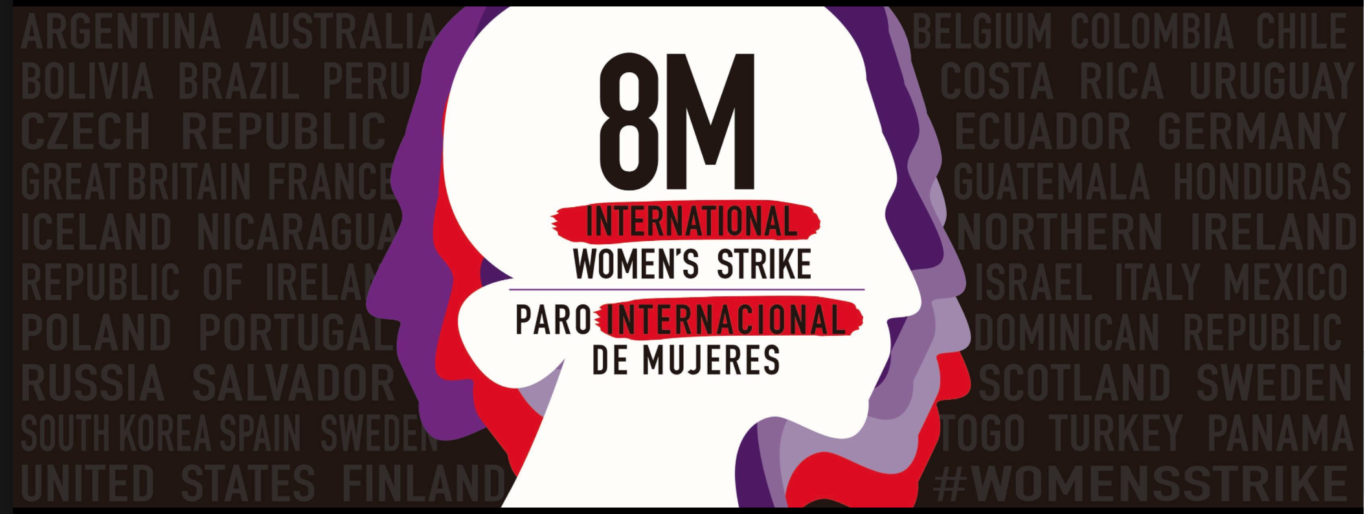

8 M - MANIFIESTO

# NOSOTRAS PARAMOS, NOS PARAMOS

Tomado del Comunicado Paro Internacional de Mujeres. Sindicato de Trabajadores Judiciales de Santa Fe.

El próximo 8 de marzo las mujeres del Poder Judicial de la Provincia colaboraran en la acción mundial que convoca a: “volver a mover la tierra de su eje”. Desde las raíces profundas de nuestros territorios hasta los edificios de las corporaciones, todas, y con mucho apoyo de parte de todos vamos a quebrar las estructuras atan.
El 8M #NOSOTRAS PARAMOS, NOS PARAMOS. Mujeres, lesbianas, travestis y trans estamos organizadas en un deseo común y ya no hay vuelta atrás. Ante la feminización de la pobreza, decimos: ¡feminización de las resistencias!, por eso desde el sindicato invitamos a todas y a todos a volver a tomar las calles el Día Internacional de la Mujer Trabajadora.
Y si nos paramos todas, la tierra se mueve.
Las trabajadoras, entre ellas las más pobres, las indígenas, las migrantes, las viejas, las más jóvenes, las adolescentes, las guerrilleras feministas, las negras, las refugiadas, las estudiantes, las presas políticas, las criminalizadas, las madres, las mujeres con diversidad funcional, las amas de casa, las empleadas domésticas, las cuidadoras, las trabajadoras sexuales, las jubiladas, las pensionadas, las docentes, las pibas, las enfermeras, las médicas, las trabajadoras del Estado, las de la economía popular, las luchadoras, las sindicalistas, las desocupadas, las precarizadas, las desaparecidas, las artistas, las taxistas, las plomeras y un largo etcétera de mujeres diversas: #NosParamos desde Alaska hasta la Patagonia.
“Si nuestras vidas no valen, produzcan sin nosotras”, es otra vez el lema de la huelga que se extiende por todo el mundo pero que es traccionada, principalmente, desde América Latina donde el grito de Ni Una Menos, Vivas Nos Queremos resuena como una estampida en todos los rincones del territorio.
Nos paramos para repudiar todas las formas de violencias machistas y por nuestro derecho a vivir libres de esas violencias.
Paramos por las que no están por la expresión más extrema de la violencia machista, el femicidio: sólo en 2016 se registraron 1.998 asesinatos en 17 países de la América Latina y el Caribe. Todos los días 12 mujeres son asesinadas por el hecho de ser mujeres en la región.
Nos paramos porque 14 de los 25 países del mundo con las tasas más elevadas de femicidio están en América Latina y el Caribe. Los Estados no elaboran estadísticas completas y confiables que nos permitan tener dimensión del problema pero tenemos la certeza de que el número de femicidios está en ascenso. Tampoco hay políticas públicas serias, creativas, novedosas de prevención e intervención que estén pensando cómo actuar en estos casos, como acompañar a las amigas y a la comunidad que se quiebra tras el femicidio de una piba. En Argentina hay una menos cada 30 horas y se han cuadruplicado los femicidios de pibas jóvenes entre 16 y 20 años, y triplicado los asesinatos de víctimas de entre 11 a 15.
Paramos por las lesbianas y travestis asesinadas.
Nos paramos porque en nuestra épica estamos dispuestas a resistir el dominio machista, porque no vamos a sostener relaciones de poder que sigan provocando dolor.
Paramos por las que están desaparecidas. Sólo en Argentina 3.228 niñas, adolescentes y mujeres adultas desaparecidas, según los últimos datos oficiales. Si separamos esa cantidad por edades, el grupo con más desapariciones es el que está formado por chicas de entre 12 y 18 años.
Nos paramos por las pibas que nunca volvieron.
Paramos porque las víctimas de violencia no tenemos acceso a la justicia y los Estados no asignan presupuestos acorde a una problemática que es estructural y que afecta a los derechos humanos en general.
Nos paramos por las muertas y las presas por aborto. El 95% de los abortos en América Latina son clandestinos e inseguros debido a las leyes restrictivas para interrumpir aquellos embarazos que no son deseados o son productos de violaciones.
Nos paramos para reclamar el derecho al aborto libre y para que no se obligue a ninguna persona a una maternidad forzada.
Paramos por las presas políticas, las perseguidas, las asesinadas en nuestro territorio latinoamericano por defender la tierra y sus recursos de las empresas transnacionales y los Estados cómplices.
Nos paramos porque exigimos espacios para ser oídas y tomar decisiones sobre lo que nos afecta. Porque nuestra participación dentro de las estructuras tradicionales de la política, del sindicalismo y en el Estado aún son una expresión de deseo. En Argentina, en el sector sindical las mujeres ocupan el 18% de los cargos y dentro de ellos el 74% son en áreas de igualdad, género o servicios sociales.
Paramos porque una de cada tres mujeres en la región no logra generar ingresos propios. El promedio de horas semanales dedicadas al trabajo no remunerado, obtenidas entre diez países de la región, es de 13,72 horas en hombres y de 39,13 horas en mujeres. En Argentina las mujeres dedican 6 horas más que los varones al trabajo doméstico y de cuidado no remunerado. Nos paramos para visibilizar esta doble jornada laboral.
Nos paramos porque somos nosotras -niñas y niños, discapacitadas, adultas mayores y el colectivo de mujeres, lesbianas, trans y travestis- la variable de ajuste que los gobiernos ponen al servicio del endeudamiento y la especulación financiera.
Paramos porque somos el plato de una fiesta a la que no estamos invitadas y en la que sirven nuestros salarios, nuestros derechos laborales y previsionales, porque la pobreza tiene nuestra cara, grande como la brecha salarial que en Argentina es del 23.5 pero que se ensancha al 35% en los trabajos más precarios.
Nos paramos para decirle basta a las violencias económicas.
Paramos porque las mujeres y las disidencias estamos subrepresentadas en los medios de comunicación, en el arte, en la música, en la literatura y eso construye un mundo machista e irreal.
Paramos para recuperar nuestra memoria escrita en nuestras identidades, en nuestras existencias, con las formas de las luchas y los dolores que nos precedieron. Nuestras memorias íntimas y colectivas, nuestras lenguas y nuestras formas de estar juntas, para conquistar futuros de libertad.
Nos paramos porque podemos y sabemos cómo hacerlo.
Paramos por nuestras vidas. ¡Todas libres, todas juntas!
Sindicato de Trabajadores Judiciales de Santa Fe, Sede Sindical (San Martín 1677 - Santa Fe) | 0342 - 4594821 | www.judicialessantafe.org.ar

